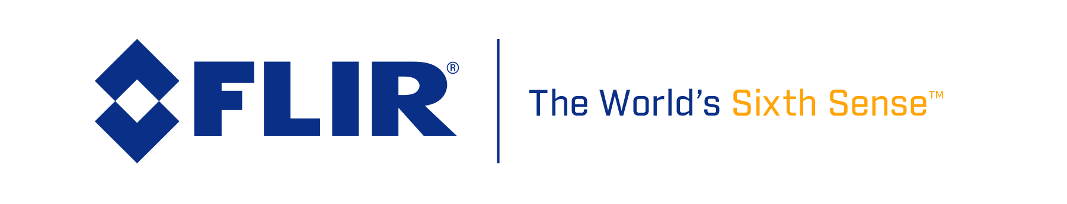

**FLIR präsentiert die intelliRock III Concrete Profiling Solution – die erste Betonprofilierungslösung der Branche mit integrierter Wärmebildkamera**

*Neuestes Betonüberwachungssystem ermöglicht den Anwendern die Stärke- und Temperaturüberwachung per Fernzugriff*

**WILSONVILLE, Oregon, USA, 01.02.2018 –** FLIR Systems, Inc. (NASDAQ: FLIR) hat mit dem FLIR intelliRock™ III das erste Betonstärken- und -temperaturprofilierungssystem mit integrierter Wärmebildkamera auf dem Markt eingeführt. Das intelliRock-III-System ist mit dem FLIR Lepton® Mini-Wärmebildkameramodul ausgestattet und ermöglicht den Bauexperten den sofortigen Zugriff auf alle Daten und Benachrichtigungen, die diese benötigen, um ihre Projekte fortlaufend zu überwachen, eine maximale Betonqualität zu gewährleisten und die Einhaltung aller Projektvorgaben und -fristen sicherzustellen.

Das intelliRock-System der dritten Generation ist das einzige Betonüberwachungstool mit Profilierungstechnologie, mit dem die Anwender Ablösungen erkennen, die Dämmleistung überwachen und die Temperaturen von Aushärteboxen und Betonproben sowie weitere Temperaturextreme anzeigen können. Außerdem liefert ihnen das System Echtzeitinformationen, die sie zur sichereren und effizienteren Handhabung der beim Betonieren erforderlichen Arbeitsabläufe benötigen.

Das intelliRock-III-System kann bis zu 999 Bilder speichern und bietet neben einer drahtlosen Fernbedienung eine Funktion zur drahtlosen Kommunikation über das LTE-Mobilfunknetz und eine cloudbasierte Software, mit der sich wichtige Daten über ein mobiles Endgerät bequem zur Berichterstellung übertragen, speichern und anzeigen lassen. Die Anwender können festlegen, dass sie auf ihrem Smartphone per SMS oder E-Mail von mehreren Datenloggern über Stärken-, Temperatur- oder Differentialänderungen benachrichtigt werden. Zur Datenübertragung auf den Computer bietet der intelliRock-III-Leser eine entsprechende Bluetooth®-Verbindungsfunktion. Außerdem ist intelliRock das einzige System mit unterbrechungsfreier und nicht veränderbarer Protokollierung, die immer gültige und zuverlässige Daten liefert. Ein Gleitskala-basierter Datenlogger-Vergleich hilft den Anwendern, die Genauigkeit der Differentiale sicherzustellen und thermische Spannungsrisse sowie potenzielle strukturelle Defekte im Beton zu vermeiden.

„FLIR intelliRock III ist die erste Betonüberwachungslösung der Branche mit integrierter Wärmebildkamera und cloudbasierter Konnektivität, die eine einfacherere Datenerfassung und -übermittlung am Schreibtisch und auf der Baustelle ermöglicht“, sagt Jim O’Daniel, International Sales and Operations Manager für Betonprodukte bei FLIR. „Ihre Flexibilität wird den Bauexperten dabei helfen, ihre Projekte vorzeitig fertigzustellen, die Einhaltung aller wichtigen Vorgaben sicherzustellen und hohe Vertragsstrafen für überschrittene Fristen zu vermeiden.“

FLIR hat intelliRock III am 23. Januar auf der 2018 World of Concrete Show in Las Vegas erstmals öffentlich präsentiert. Weitere Informationen zu FLIR intelliRock III finden Sie auf: [www.flir.com/intellirock3.](http://www.flir.com/intellirock3)

**Über FLIR Systems, Inc.**

*FLIR Systems wurde 1978 gegründet und hat seinen Hauptsitz in Wilsonville, Oregon, USA. FLIR Systems ist ein weltweit führender Hersteller von Sensorsystemen, die die Wahrnehmung und das Situationsbewusstsein verbessern und so dabei helfen, Menschenleben zu retten, die Produktivität zu steigern und die Umwelt zu schützen. Mit seinen gut 3.500 Mitarbeitern verfolgt FLIR die Vision, „The World’s Sixth Sense“ zu sein, indem wir das Potenzial der Wärmebildtechnik und angrenzender Technologien ausschöpfen, um damit intelligente Lösungen für die Sicherheit und Überwachung, die Umgebungs- und Zustandsüberwachung, Outdoor-Freizeitaktivitäten, das maschinelle Sehen, die Navigation und die erweiterte Bedrohungserkennung bereitzustellen. Weitere Informationen finden Sie auf:*[www.flir.com](http://www.flir.com)*. Folgen Sie uns auf*[@flir](https://twitter.com/flir)*.*